FORMULAIRE DE CANDIDATURE

Nom du projet | Rénovation performante du patrimoine public
Nom du Porteur de projet | PETR Seine et Tilles
Structure Juridique du Porteur de projet | Syndicat Mixte
Nom du GAL | Seine et Tilles en Bourgogne

THEMATIQUES DU PROJET
Faire des territoires ruraux des créateurs de nouvelles formes de services aux publics (thèmes des projets : maintien / création services de bases à la population, revitalisation des centre-bourgs) | ☐
Faire des territoires ruraux des territoires ouverts (thèmes des projets : coopération transnationale, interterritoriale) | ☐
Faire des territoires ruraux des vitrines d’une ruralité dynamique et attractive (thèmes des projets : marketing territorial, valorisation du patrimoine, culture, tourisme) | ☐
Faire des territoires ruraux des moteurs de développement économique (thèmes des projets : développement économique, commerce et artisanat, numérique) | ☐
Faire des territoires ruraux des espaces d’excellence en matière écologique, agricole et énergétique (thèmes des projets : patrimoine naturel, transition écologique, agri-écologie, circuit-court) | ☒

ELEMENTS BUDGETAIRES
Montant total du projet | 573 421,00 euros
Montant FEADER | 458 736,80 euros
Nom des cofinanceurs | SICECO, Conseil Départemental de Côte d’Or, Etat, Conseil Régional Bourgogne Franche-Comté

INTRODUCTION DU PROJET
Présenter en quelques mots et de manière communicante le projet (ce paragraphe sera utilisé comme sous-titre). (150 mots maximum)

La meilleure des énergies est celle qu’on ne consomme pas !
Le Pays Seine et Tilles est le regroupement de 3 intercommunalités, 66 communes et 25 500 habitants au nord de Dijon. Depuis plus de 10 ans, les élus mènent des actions d’efficacité énergétique, de développement des énergies renouvelables et d’accueil de nouvelles populations.
Grace au programme LEADER, le Pays Seine et Tilles finance l’information, l’accompagnement et les travaux de rénovation énergétique du patrimoine public.
En effet, les missions du CEP (Conseiller en Energie Partagée) sont gratuites pour l’ensemble des collectivités du territoire.
A la suite de la réalisation du pré-diagnostic, le représentant légal de la collectivité décide des types de travaux à effectuer en fonction du taux de retour sur investissement.
Enfin, le programme LEADER finance les travaux de rénovation énergétique atteignant 80 kWh/m².an

PRESENTATION RESUMEE DU PROJET
Présenter de manière concise le projet. (300 mots maximum)
Les sujets à évoquer sont entre autres :
• la localisation
• les éléments de contexte (besoin d'action / problématique)
• les objectifs
• les réalisations effectives ou attendues
• le rôle de LEADER dans le projet (financement, accompagnement, mise en réseau, etc.)

L’habitat et les activités tertiaires représentent 23 % des émissions de gaz à effet de serre et 41% de la consommation d’énergies du Pays Seine-et-Tilles.
Les logements construits avant 1975 représentent 60% du parc de 8 440 logements du Pays. La part importante de résidences principales construites sur la période 2005-2008 (10% du parc) révèle la dynamique et l’attractivité résidentielle du Pays. Les maisons individuelles représentent 88% des logements.
Le mix énergétique est important pour les secteurs de l’habitat et du tertiaire. Il permet de limiter la vulnérabilité face à la raréfaction et à l’augmentation du coût des énergies fossiles. Malgré ce constat positif, le fioul est l’énergie dominante dans le mix énergétique de production de chaleur des bâtiments du Pays Seine-et-Tilles : il équipe 55% du parc. Si l’on ajoute la part du gaz naturel (25%) et celle du GPL (3%), 60% du chauffage du parc toutes activités confondues proviennent de ressources fossiles.

Ainsi pour réduire la facture énergétique des collectivités et la dépense du territoire aux énergies fossiles, le porteur de projet public doit être accompagné par un Conseiller en Energie Partagé (CEP).
Le Pays Seine et Tilles s’appuie sur le SICECO (Syndicat Intercommunal de Côte d’Or) pour cette mission qui consiste à la réalisation d’un pré-diagnostic. A l’issue de ce document, le Conseiller en Énergie Partagés (CEP) du SICECO accompagne les communes en tant que conseiller technique dans la définition d’un programme pluriannuel de travaux, la priorisation des améliorations, l’élaboration des cahiers des charges, le choix des équipements et matériaux, L’objectif étant que les communes effectuent, à minima, l’intégralité des travaux dont le temps de retour sur investissement est inférieur ou égal à 2 ans, voire si possible, qu’elles engagent des travaux « significatifs » d’amélioration de l’efficacité énergétique des bâtiments, ayant des temps de retour sur investissement plus importants (supérieurs à 10 ans), tels que l’isolation des toitures et des murs, … en vue d’effectuer des économies d’énergie substantielles. Un outil de suivi des consommations est également fourni.
Ce service payant est intégralement financé par le programme LEADER pour les 66 communes du territoire.
Actuellement, 33 communes et EPCI ont bénéficiés de ce service.
Avec le programme de travaux ayant comme objectifs d’atteindre 80 kWk/m2.an, les projets sont éligibles aux programmes Etatiques, Régionaux, Départementaux, du SICECO et du programme LEADER.
Ainsi ce dispositif permet d’encourager la rénovation énergétique performante sur le territoire.

LE CARACTERE EXEMPLAIRE / INNOVANT DU PROJET
Présenter le caractère innovant / exemplaire du projet. (200 mots maximum)
Pourquoi ce projet représente-t-il une priorité de LEADER dans votre stratégie ?
• Comment le projet a-t-il abordé un défi majeur de votre stratégie (par exemple, changement démographique, problèmes environnementaux, problèmes sociaux) ?
• Comment le projet pourrait-il être transféré à d'autres GAL ?

Grace à ce dispositif, nous avons réduit la consommation énergétique du patrimoine bâti public, recréer des lieux d’accueil de qualité et participer à la requalification de certains centres-bourgs ou la rénovation de logements communaux vétustes.
Nous travaillons en lien étroit avec toutes les structures concourant à l’efficacité énergétique du territoire sans concurrence mais bien en valorisant les actions de chacun.
Le programme LEADER apporte de la cohérence et un soutien financier à la stratégie de transition énergétique du Pays Seine et Tilles.

PHOTOS / ILLUSTRATIONS DE VOTRE PROJET
Insérer quelques photos ou illustrations du projet.
Rénovation COSEC Is-sur-Tille (4 000 habitants)
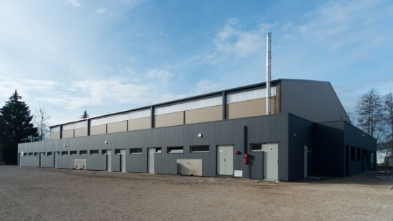
Requalification du centre-bourg de Grancey-le-Château (250 habitants)
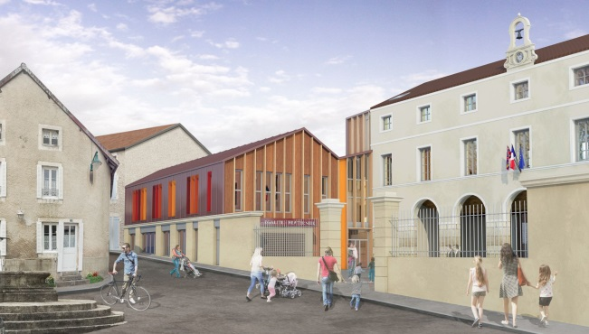

Centre d’hébergement sportif pour handicapés à Selongey (2 500 habitants)
